Министерство науки и высшего образования Российской Федерации
Федеральное государственное бюджетное образовательное учреждение высшего образования
«Владимирский государственный университет имени Александра Григорьевича и Николая Григорьевича Столетовых»
(ВлГУ)
Кафедра ФиПМ

ЛАБОРАТОРНАЯ РАБОТА №5
по дисциплине «Технологии разработки веб-приложений»
на тему: «Использование jQuery и его расширений.»

Выполнил:
ст. группы ИТ-123
Бодров И.А.
Принял:
доцент каф. ФиПМ
Лексин А.Ю.

Владимир 2025
Цель работы.
Практическое освоение возможностей, предоставляемых библиотекой jQuery.
Задание.
Модифицировать результаты лабораторной работы №3, реализовав часть поведения страницы с использованием библиотеки jQuery.
Указания по выполнению работы.
- Перед выполнением работы вспомнить базовые возможности, предоставляемые библиотекой jQuery.
- Подключение библиотеки jQuery.
- Реакция на события.
- Взаимодействие с объектной моделью документа.
- Создание эффектов.
- Создание анимации.
- Управление стилями.
- Переструктурировать страницу из лабораторной работы №3 так, чтобы он содержал не менее трёх разделов, описываемых дескриптором <article>, в каждом из которых находится не менее двух разделов, описываемых дескриптором <section>. При этом на странице должно быть не менее двух разделов, оформленных с помощью дескриптора <aside>.
- Реализовать анимированное меню, в котором элементы первого уровня соответствуют названиям разделов, описываемых дескриптором <article>, а элементы второго уровня – разделам, описываемым дескриптором <section>.
- Реализовать при выборе пункта меню выделение соответствующего раздела документа изменением его фона. Если у какого-либо раздела фон уже был изменён, то при выборе другого раздела цвет фона необходимо вернуть в начальное состояние.
- При нажатии на названии столбца таблицы реализовать выделение тенью содержимого остальных ячеек данного столбца. При повторном нажатии на названии или при выборе названия другого столбца выделение должно пропадать.
- Нажатие на элементы страницы, описанные дескриптором <aside>, должно приводить к перемещению содержимого этого элемента в центр экрана и анимированному увеличению размера шрифта. Повторное нажатие на элемент должно возвращать его на прежнее место и анимированно возвращать размер шрифта. Данное поведение реализовать с использованием собственного плагина jQuery.
- Логотип в шапке страницы должен при наведённом на него указателе мыши «мигать», меняя свою прозрачность от 0% до 50%. При отведении указателя логотип должен приобретать изначальную степень прозрачности.
- Все полученные материалы загрузить в репозиторий в папку lab3.
- Оформить отчёт и загрузить его на сайт ЦДО. В отчёте должна присутствовать ссылка на созданный репозиторий.
Практическая часть





Рисунок 1-3 – Анимированное меню. При наведении на элемент меню первого уровня открывается дополнительное окошко с разделами меню второго уровня

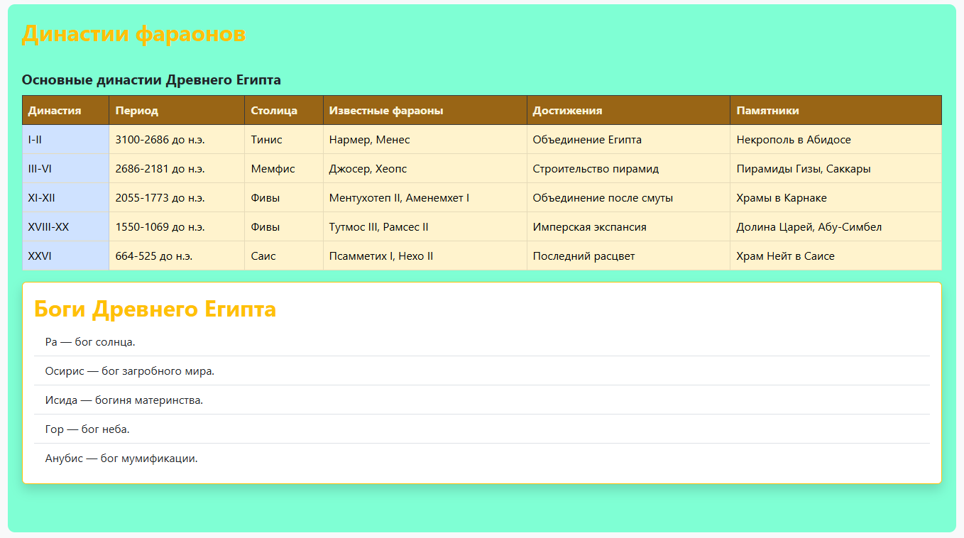
Рисунок 4 – Выделение раздела первого уровня, с помощью изменения цвета фона
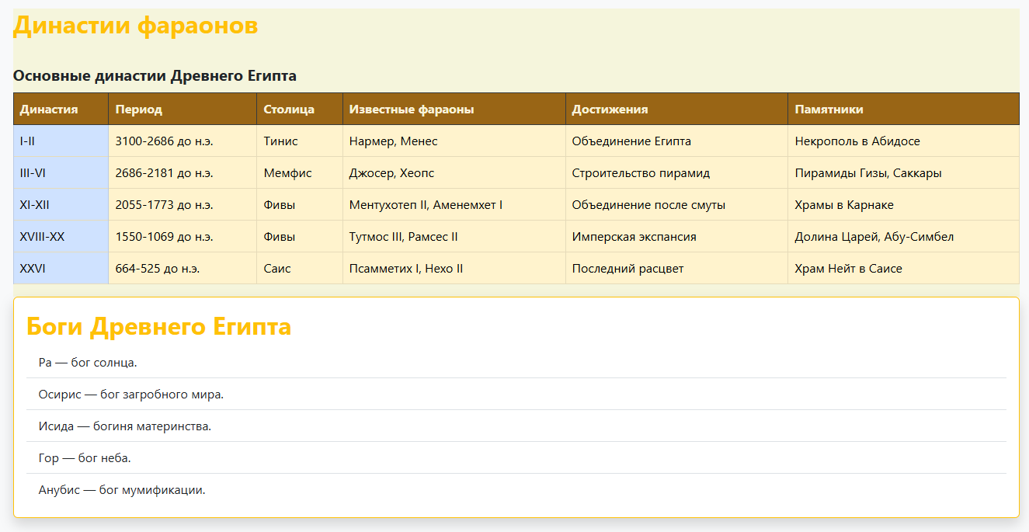

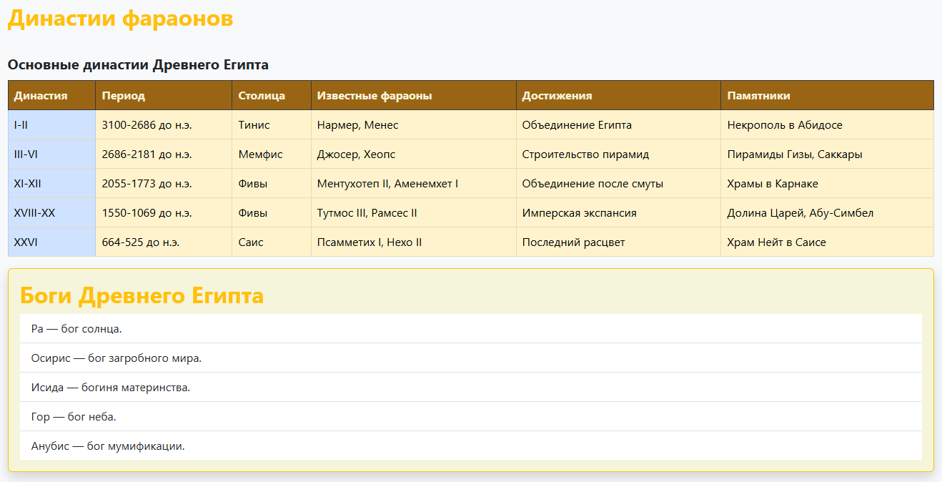
Рисунок 5-6 – Выделение разделов второго уровня, с помощью изменения цвета фона

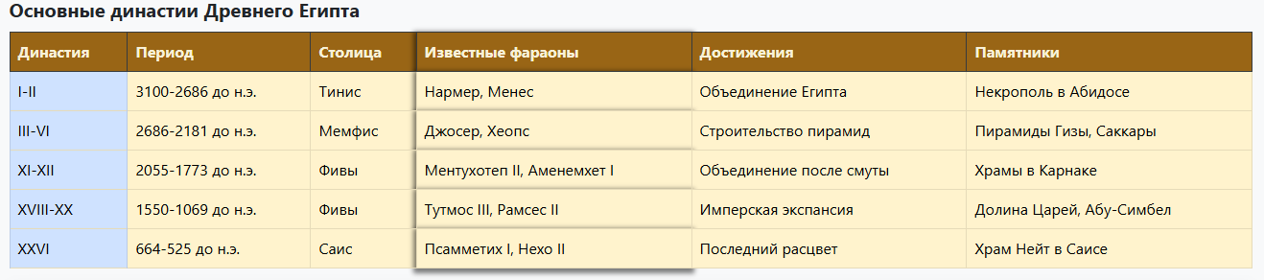
Рисунок 7 – Выделение тенью столбца при нажатии на его название
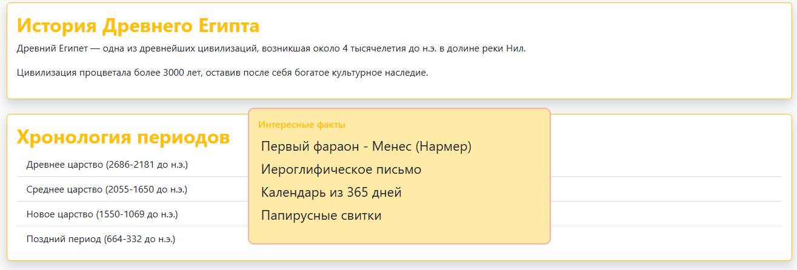

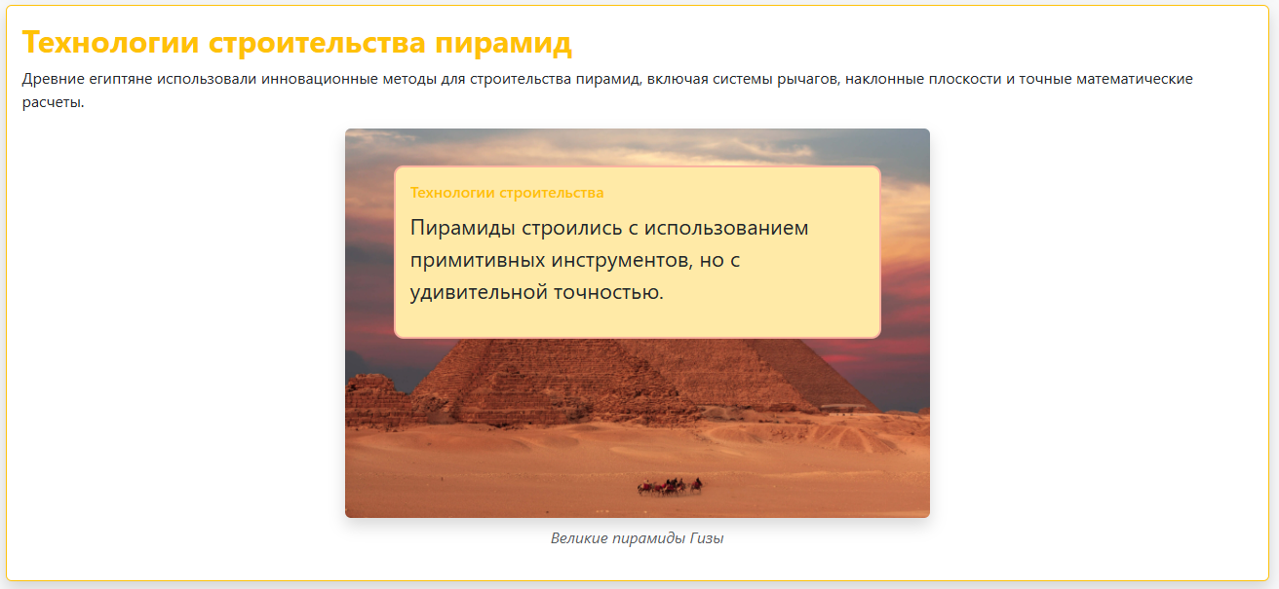
Рисунок 8-9 – Перемещение содержимого элементов в центр и увеличение размера шрифта

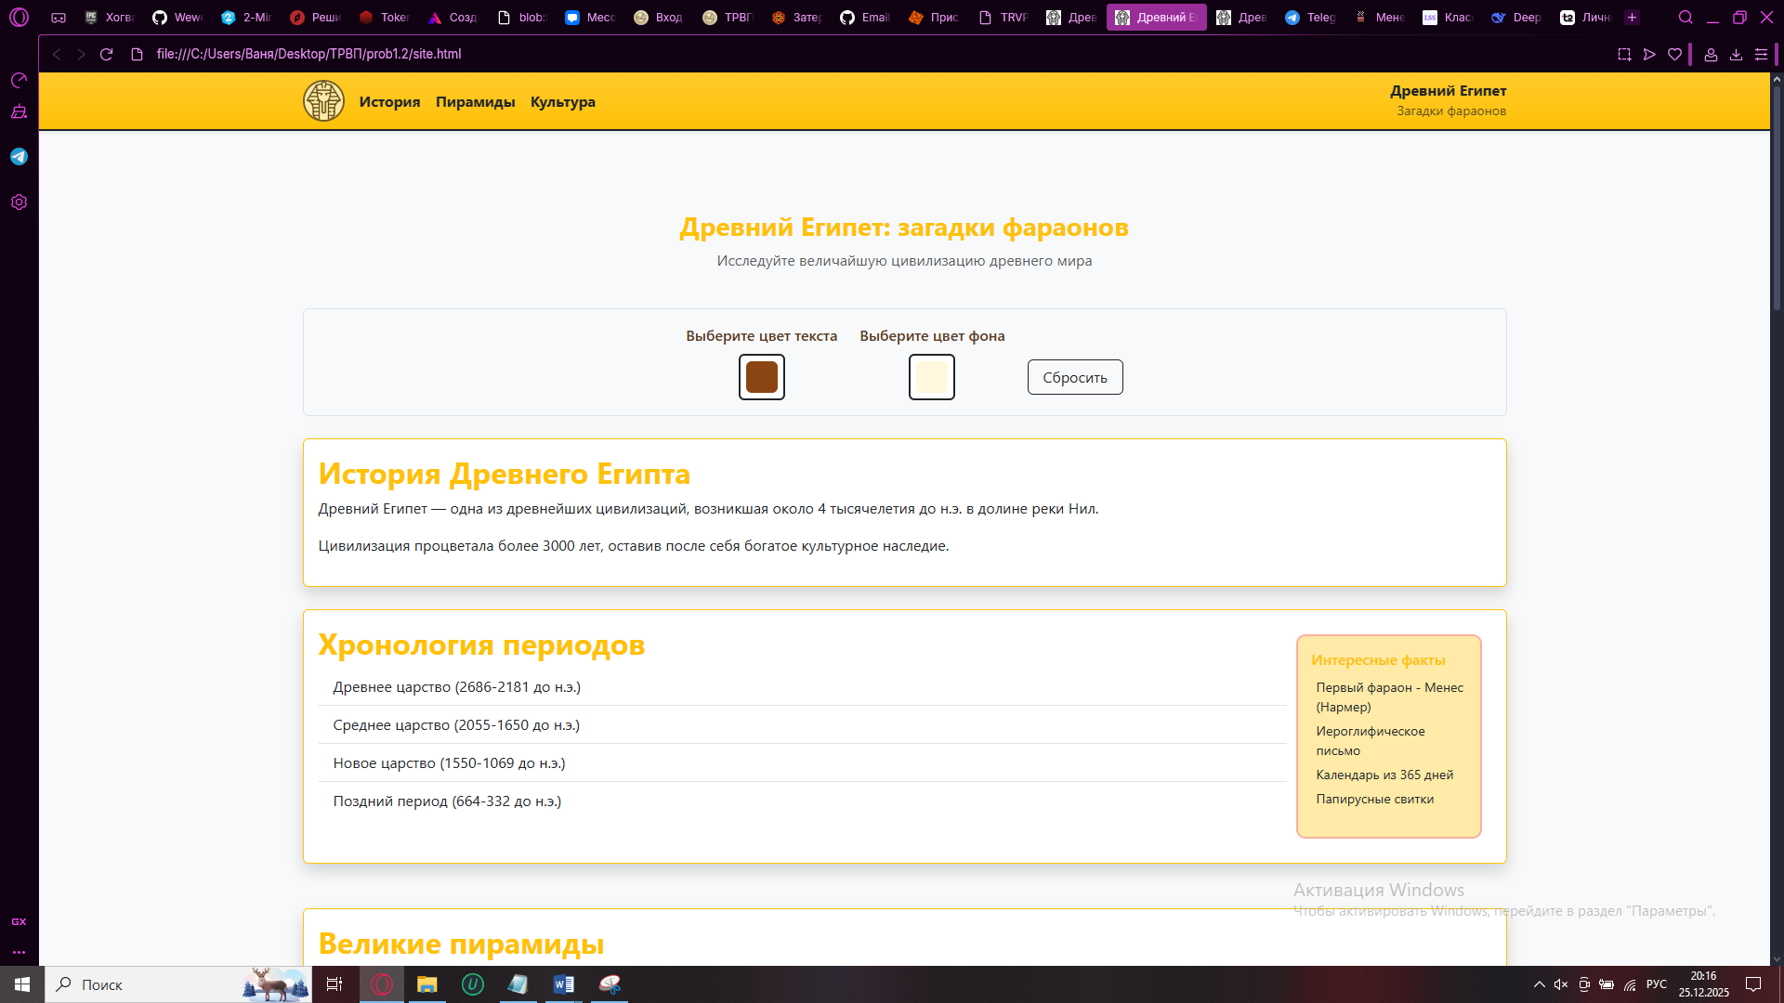
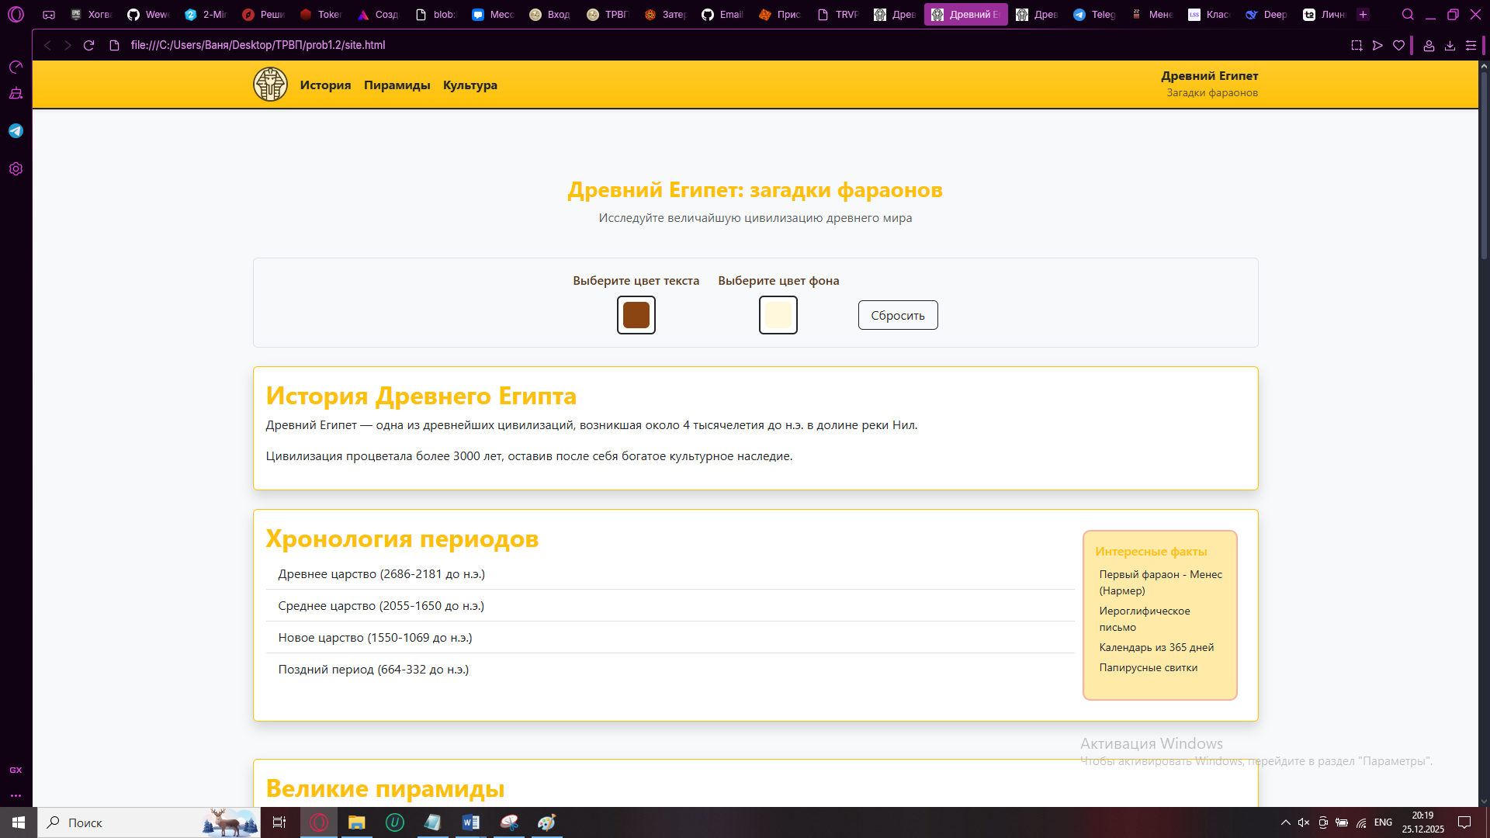

Рисунок 10-12 – Изменение прозрачности логотипа при наведении указателя мыши
Site.html:
<!doctype html>
<html lang="ru">
<head>
<meta charset="UTF-8">
<meta name="viewport" content="width=device-width, initial-scale=1.0">
<link rel="icon" href="C:\work\artworks-skh227cMiwSqErA3-pyPsgQ-t500x500.jpg" type="image/x-icon">
<title>Древний Египет: загадки фараонов</title>

<!-- Bootstrap CSS -->
<link href="https://cdn.jsdelivr.net/npm/bootstrap@5.3.0/dist/css/bootstrap.min.css" rel="stylesheet">

<!-- Кастомные стили -->
<link rel="stylesheet" href="main.css">

<!-- Подключение jQuery -->
<script src="https://ajax.googleapis.com/ajax/libs/jquery/3.7.1/jquery.min.js"></script>

<!-- Основной скрипт -->
<script src="script.js" defer></script>
</head>
<body class="bg-light">
<!-- Хедер -->
<header class="fixed-top bg-warning bg-gradient border-bottom border-2 border-dark py-2 shadow-sm">
<div class="container">
<div class="d-flex justify-content-between align-items-center">
<div class="d-flex align-items-center">
<img src="C:\work\artworks-skh227cMiwSqErA3-pyPsgQ-t500x500.jpg"
alt="Логотип"
width="45"
class="logo rounded-circle border border-2 border-dark me-3">
<nav>
<ul class="nav mb-0">
<li class="nav-item me-3 nav-item1">
<a href="#article1" class="nav-link text-dark fw-bold p-0 small">История</a>
</li>
<li class="nav-item me-3 nav-item2">
<a href="#article2" class="nav-link text-dark fw-bold p-0 small">Пирамиды</a>
</li>
<li class="nav-item me-3 nav-item3">
<a href="#article3" class="nav-link text-dark fw-bold p-0 small">Культура</a>
</li>
</ul>
<div id="lower-nav">
<div class="article1">
<a href="#section1" class="nav-link nav-link1 text-dark fw-bold p-0 small">Общая история</a>
<a href="#section2" class="nav-link nav-link2 text-dark fw-bold p-0 small">Хронология</a>
</div>
<div class="article2">
<a href="#section3" class="nav-link nav-link3 text-dark fw-bold p-0 small">Великие пирамиды</a>
<a href="#section4" class="nav-link nav-link4 text-dark fw-bold p-0 small">Строительство</a>
</div>
<div class="article3">
<a href="#section5" class="nav-link nav-link5 text-dark fw-bold p-0 small">Таблица династий</a>
<a href="#section6" class="nav-link nav-link6 text-dark fw-bold p-0 small">Боги Египта</a>
</div>
</div>
</nav>
</div>
<div class="text-end">
<h1 class="h6 mb-0 fw-bold text-dark">Древний Египет</h1>
<small class="text-dark opacity-75">Загадки фараонов</small>
</div>
</div>
</div>
</header>

<!-- Основной контент -->
<main class="container mt-4 pt-4">
<!-- Главный заголовок -->
<div class="row mb-4">
<div class="col-12 text-center">
<h1 class="h3 fw-bold text-warning mb-2">Древний Египет: загадки фараонов</h1>
<p class="text-muted">Исследуйте величайшую цивилизацию древнего мира</p>
</div>
</div>

<!-- Цветовые переключатели -->
<section class="row mb-4">
<div class="col-12">
<div class="d-flex justify-content-center align-items-center gap-4 p-3 bg-light rounded border">
<div class="d-flex flex-column align-items-center">
<label class="form-label mb-2 fw-semibold">Выберите цвет текста</label>
<input type="color"
id="text-color"
value="#8B4513"
class="form-control form-control-color border border-2 border-dark rounded"
title="Цвет текста"
style="width: 50px; height: 50px;">
</div>

<div class="d-flex flex-column align-items-center">
<label class="form-label mb-2 fw-semibold">Выберите цвет фона</label>
<input type="color"
id="bg-color"
value="#FFF8DC"
class="form-control form-control-color border border-2 border-dark rounded"
title="Цвет фона"
style="width: 50px; height: 50px;">
</div>

<div class="d-flex flex-column align-items-center">
<label class="form-label mb-2 fw-semibold invisible">Сброс</label>
<button id="reset-button" class="btn btn-outline-dark px-3">
Сбросить
</button>
</div>
</div>
</div>
</section>

<!-- Статьи и секции -->
<article id="article1" class="mb-5">
<section id="section1" class="card border-warning shadow mb-4">
<div class="card-body">
<h2 class="card-title text-warning fw-bold">История Древнего Египта</h2>
<p class="card-text">Древний Египет — одна из древнейших цивилизаций, возникшая около 4 тысячелетия до н.э. в долине реки Нил.</p>
<p>Цивилизация процветала более 3000 лет, оставив после себя богатое культурное наследие.</p>
</div>
</section>

<section id="section2" class="card border-warning shadow mb-4">
<div class="card-body">
<aside>
<div class="aside-content">
<h5 class="text-warning">Интересные факты</h5>
<ul class="list-unstyled">
<li>Первый фараон - Менес (Нармер)</li>
<li>Иероглифическое письмо</li>
<li>Календарь из 365 дней</li>
<li>Папирусные свитки</li>
</ul>
</div>
</aside>
<h2 class="card-title text-warning fw-bold">Хронология периодов</h2>
<ul class="list-group list-group-flush">
<li class="list-group-item">Древнее царство (2686-2181 до н.э.)</li>
<li class="list-group-item">Среднее царство (2055-1650 до н.э.)</li>
<li class="list-group-item">Новое царство (1550-1069 до н.э.)</li>
<li class="list-group-item">Поздний период (664-332 до н.э.)</li>
</ul>
</div>
</section>
</article>

<article id="article2" class="mb-5">
<section id="section3" class="card border-warning shadow mb-4">
<div class="card-body">
<h2 class="card-title text-warning fw-bold">Великие пирамиды</h2>
<ul class="list-group list-group-flush">
<li class="list-group-item">Пирамиды Гизы — единственное из семи чудес древнего мира, сохранившееся до наших дней.</li>
<li class="list-group-item">Пирамида Джосера — первая каменная пирамида.</li>
<li class="list-group-item">Великая пирамида Хеопса — чудо древнего мира.</li>
</ul>
</div>
</section>

<section id="section4" class="card border-warning shadow mb-4">
<div class="card-body">
<aside>
<div class="aside-content">
<h5 class="text-warning">Технологии строительства</h5>
<p>Пирамиды строились с использованием примитивных инструментов, но с удивительной точностью.</p>
</div>
</aside>
<h2 class="card-title text-warning fw-bold">Технологии строительства пирамид</h2>
<p>Древние египтяне использовали инновационные методы для строительства пирамид, включая системы рычагов, наклонные плоскости и точные математические расчеты.</p>
<figure class="text-center mt-3">
<img src="C:\work\cairo5-scaled.jpg" alt="Великие пирамиды" class="img-fluid rounded shadow" style="max-width: 600px;">
<figcaption class="mt-2 text-muted fst-italic">Великие пирамиды Гизы</figcaption>
</figure>
</div>
</section>
</article>

<div class="culture-area">
<!-- Секция с таблицей -->
<section id="section5">
<h2 class="mb-4 text-warning fw-bold">Династии фараонов</h2>
<div class="table-responsive">
<table class="myTable table table-bordered table-hover table-warning">
<caption class="caption-top fw-bold fs-5 text-dark">Основные династии Древнего Египта</caption>
<thead class="table-dark">
<tr>
<th>Династия</th>
<th>Период</th>
<th>Столица</th>
<th>Известные фараоны</th>
<th>Достижения</th>
<th>Памятники</th>
</tr>
</thead>
<tbody>
<tr>
<td class="table-primary">I-II</td>
<td>3100-2686 до н.э.</td>
<td>Тинис</td>
<td>Нармер, Менес</td>
<td>Объединение Египта</td>
<td>Некрополь в Абидосе</td>
</tr>
<tr>
<td class="table-primary">III-VI</td>
<td>2686-2181 до н.э.</td>
<td>Мемфис</td>
<td>Джосер, Хеопс</td>
<td>Строительство пирамид</td>
<td>Пирамиды Гизы, Саккары</td>
</tr>
<tr>
<td class="table-primary">XI-XII</td>
<td>2055-1773 до н.э.</td>
<td>Фивы</td>
<td>Ментухотеп II, Аменемхет I</td>
<td>Объединение после смуты</td>
<td>Храмы в Карнаке</td>
</tr>
<tr>
<td class="table-primary">XVIII-XX</td>
<td>1550-1069 до н.э.</td>
<td>Фивы</td>
<td>Тутмос III, Рамсес II</td>
<td>Имперская экспансия</td>
<td>Долина Царей, Абу-Симбел</td>
</tr>
<tr>
<td class="table-primary">XXVI</td>
<td>664-525 до н.э.</td>
<td>Саис</td>
<td>Псамметих I, Нехо II</td>
<td>Последний расцвет</td>
<td>Храм Нейт в Саисе</td>
</tr>
</tbody>
</table>
</div>
</section>
<!-- Секция богов -->
<section id="section6" class="card border-warning shadow mb-5">
<div class="card-body">
<h2 class="card-title text-warning fw-bold">Боги Древнего Египта</h2>
<ul class="list-group list-group-flush">
<li class="list-group-item">Ра — бог солнца.</li>
<li class="list-group-item">Осирис — бог загробного мира.</li>
<li class="list-group-item">Исида — богиня материнства.</li>
<li class="list-group-item">Гор — бог неба.</li>
<li class="list-group-item">Анубис — бог мумификации.</li>
</ul>
</div>
</section>
</div>

<article id="article3" class="mb-5">

<!-- Форма опроса -->
<section class="card border-warning shadow">
<div class="card-body">
<h2 class="card-title text-warning fw-bold mb-4">Опрос о Древнем Египте</h2>
<form action="/submit" method="post" class="needs-validation" novalidate>
<fieldset class="mb-4">
<legend class="fw-bold text-dark">Основная информация</legend>
<div class="row">
<div class="col-md-4 mb-3">
<label class="form-label">Имя:</label>
<input type="text" name="name" class="form-control" required>
</div>
<div class="col-md-4 mb-3">
<label class="form-label">Возраст:</label>
<input type="number" name="age" class="form-control" min="12" max="120">
</div>
<div class="col-md-4 mb-3">
<label class="form-label">Дата посещения Египта:</label>
<input type="date" name="visit-date" class="form-control">
</div>
</div>
</fieldset>

<fieldset class="mb-4">
<legend class="fw-bold text-dark">Ваши интересы</legend>
<div class="row">
<div class="col-md-3 mb-2">
<div class="form-check">
<input class="form-check-input" type="checkbox" name="interest" value="history" id="history-check">
<label class="form-check-label" for="history-check">История</label>
</div>
</div>
<div class="col-md-3 mb-2">
<div class="form-check">
<input class="form-check-input" type="checkbox" name="interest" value="architecture" id="arch-check">
<label class="form-check-label" for="arch-check">Архитектура</label>
</div>
</div>
<div class="col-md-3 mb-2">
<div class="form-check">
<input class="form-check-input" type="checkbox" name="interest" value="religion" id="religion-check">
<label class="form-check-label" for="religion-check">Религия</label>
</div>
</div>
<div class="col-md-3 mb-2">
<div class="form-check">
<input class="form-check-input" type="checkbox" name="interest" value="art" id="art-check">
<label class="form-check-label" for="art-check">Искусство</label>
</div>
</div>
</div>
</fieldset>

<fieldset class="mb-4">
<legend class="fw-bold text-dark">Какой период вас интересует больше?</legend>
<div class="row">
<div class="col-md-4 mb-2">
<div class="form-check">
<input class="form-check-input" type="radio" name="period" value="old-kingdom" id="old-kingdom" required>
<label class="form-check-label" for="old-kingdom">Древнее царство</label>
</div>
</div>
<div class="col-md-4 mb-2">
<div class="form-check">
<input class="form-check-input" type="radio" name="period" value="middle-kingdom" id="middle-kingdom">
<label class="form-check-label" for="middle-kingdom">Среднее царство</label>
</div>
</div>
<div class="col-md-4 mb-2">
<div class="form-check">
<input class="form-check-input" type="radio" name="period" value="new-kingdom" id="new-kingdom">
<label class="form-check-label" for="new-kingdom">Новое царство</label>
</div>
</div>
</div>
</fieldset>

<fieldset class="mb-4">
<legend class="fw-bold text-dark">Дополнительная информация</legend>
<div class="row">
<div class="col-md-6 mb-3">
<label class="form-label">Телефон:</label>
<input type="tel" name="phone" class="form-control">
</div>
<div class="col-md-6 mb-3">
<label class="form-label">Email:</label>
<input type="email" name="email" class="form-control">
</div>
<div class="col-md-6 mb-3">
<label class="form-label">Ваш сайт:</label>
<input type="url" name="website" class="form-control">
</div>
<div class="col-md-6 mb-3">
<label class="form-label">Любимый цвет:</label>
<input type="color" name="fav-color" class="form-control form-control-color">
</div>
</div>
</fieldset>

<fieldset class="mb-4">
<legend class="fw-bold text-dark">Ваши комментарии</legend>
<textarea name="comments" rows="5" class="form-control" placeholder="Напишите ваши мысли о Древнем Египте..."></textarea>
</fieldset>

<div class="d-flex justify-content-between">
<button type="reset" class="btn btn-outline-danger" id="reset">Очистить</button>
<button type="submit" class="btn btn-warning text-dark fw-bold" id="submit">Отправить</button>
</div>
</form>
</div>
</section>
</article>
</main>

<!-- Футер -->
<footer class="bg-dark text-warning py-4 mt-5">
<div class="container">
<div class="row">
<div class="col-md-6 mb-4 mb-md-0">
<h3 class="h5">О проекте</h3>
<ul class="list-unstyled">
<li><a href="#" class="text-warning text-decoration-none">Цели проекта</a></li>
<li><a href="#" class="text-warning text-decoration-none">Авторы</a></li>
<li><a href="#" class="text-warning text-decoration-none">Источники</a></li>
</ul>
</div>
<div class="col-md-6">
<h3 class="h5">Полезные ссылки</h3>
<ul class="list-unstyled">
<li><a href="#" class="text-warning text-decoration-none">Музеи Египта</a></li>
<li><a href="#" class="text-warning text-decoration-none">Книги по теме</a></li>
<li><a href="#" class="text-warning text-decoration-none">Документальные фильмы</a></li>
</ul>
</div>
</div>
<div class="row mt-4">
<div class="col-12 text-center">
<p class="mb-0 small">© 2023 Древний Египет: загадки фараонов. Все права защищены.</p>
</div>
</div>
</div>
</footer>

<!-- Bootstrap JS -->
<script src="https://cdn.jsdelivr.net/npm/bootstrap@5.3.0/dist/js/bootstrap.bundle.min.js"></script>
</body>
</html>

Main.css:
/* Дополнительные стили */
body {
background-color: #f5f5dc;
color: #5a3921;
padding-top: 100px;
}

/* Стили для всплывающих окон */
.window {
display: none;
position: fixed;
top: 50%;
left: 50%;
transform: translate(-50%, -50%);
padding: 30px;
background: white;
border-radius: 15px;
box-shadow: 0 10px 30px rgba(0,0,0,0.3);
z-index: 1000;
max-width: 500px;
width: 90%;
border: 3px solid #ffc107;
}

#overlay {
display: none;
position: fixed;
top: 0;
left: 0;
width: 100%;
height: 100%;
background: rgba(0,0,0,0.5);
z-index: 999;
}

/* Кастомные цвета для таблицы */
.table-warning th {
background-color: #996515;
color: #f8f1d8;
}

/* Адаптивность изображений */
img {
max-width: 100%;
height: auto;
}

/* Стили для выделенных секций */
section, article {
transition: background-color 0.3s ease;
scroll-margin-top: 130px;
}

/* Область культуры */
.culture-area {
transition: background-color 0.3s ease;
scroll-margin-top: 130px;
padding: 20px;
margin: -20px -20px 30px -20px; /* Убираем отступы контейнера */
border-radius: 10px;
}

/* Стили для полей формы при анимации */
article:last-of-type section:last-of-type input,
article:last-of-type section:last-of-type textarea,
article:last-of-type section:last-of-type select {
transition: background-color 0.3s ease, border-color 0.3s ease;
}

/* Стили для анимированного меню */
.article1, .article2, .article3 {
display: none;
position: absolute;
background: white;
border: none;
border-radius: 5px;
box-shadow: 0 2px 5px rgba(0,0,0,0.2);
min-width: 150px;
z-index: 1000;
padding: 10px;
}

.article2 {
margin-left: 100px;
}

.article3 {
margin-left: 200px;
}

#lower-nav {
position: relative;
}

/* Стили для aside элементов */
aside {
width: 200px;
padding: 15px;
margin: 10px;
float: right;
font-style: normal;
background-color: #ffeaa7;
border: 2px solid #fab1a0;
border-radius: 10px;
cursor: pointer;
transition: all 0.3s ease;
}

.aside-content {
font-size: 14px;
}

.aside-content h5 {
font-size: 16px;
margin-bottom: 10px;
}

.aside-content li {
margin-bottom: 5px;
padding-left: 5px;
}

/* Логотип */
.logo {
opacity: 1;
transition: opacity 0.5s ease;
}

/* Адаптивность для мобильных */
@media (max-width: 768px) {
body {
padding-top: 120px;
}

.article2, .article3 {
margin-left: 0;
top: 40px;
}

aside {
width: 100%;
float: none;
margin: 15px 0;
}

.culture-area {
padding: 15px;
margin: -15px -15px 20px -15px;
}
}

Script.js:
// Кастомный плагин jQuery для работы с aside элементами
(function($) {
$.fn.animateAside = function(options) {
const settings = $.extend({
fontSize: '25px',
duration: 500
}, options);

return this.each(function() {
const $aside = $(this);
let isExpanded = false;
let originalPosition = null;

$aside.on('click', function() {
if (!isExpanded) {
// Сохранение оригинальной позиции
originalPosition = {
parent: $aside.parent(),
position: $aside.css('position'),
float: $aside.css('float'),
width: $aside.css('width'),
margin: $aside.css('margin')
};

// Перемещение в центр экрана
$aside.css({
'position': 'fixed',
'top': '50%',
'left': '50%',
'transform': 'translate(-50%, -50%)',
'z-index': '1001',
'float': 'none',
'width': '80%',
'max-width': '500px',
'margin': '0'
});

// Увеличение шрифта
$aside.find('.aside-content').animate({
'font-size': settings.fontSize
}, settings.duration);

isExpanded = true;
} else {
// Возвращение в исходное положение
$aside.css({
'position': originalPosition.position,
'top': '',
'left': '',
'transform': '',
'z-index': '',
'float': originalPosition.float,
'width': originalPosition.width,
'margin': originalPosition.margin
});

// Возвращение исходного размера шрифтаа
$aside.find('.aside-content').animate({
'font-size': '14px'
}, settings.duration);

isExpanded = false;
}
});
});
};
})(jQuery);

$(document).ready(function() {
/* 1. Анимированное меню */
for(let i = 1; i <= 3; i++) {
$('.nav-item' + i).hover(
function() {
$('.article' + i).css("display", "block");
},
function() {
setTimeout(function() {
$('.article' + i).css("display", "none");
}, 1000);
}
);
}

/* 2. Выделение разделов при выборе пункта меню */
// Для секций второго уровня
for(let i = 1; i <= 6; i++) {
$('.nav-link' + i).click(function(e) {
e.preventDefault();

// Сбрасывается фон у всех элементов
$('article, section, .culture-area').css("background-color", "");

// Для секций 1-6 выделяются соответствующие секции
if (i >= 1 && i <= 6) {
$('#section' + i).css("background-color", "beige");

// Плавная прокрутка
$('html, body').animate({
scrollTop: $('#section' + i).offset().top - 100
}, 500);
}
});
}

// Для статей первого уровня
for(let i = 1; i <= 3; i++) {
$('.nav-item' + i + ' a').click(function(e) {
e.preventDefault();

// Сбрасывается фон у всех элементов
$('article, section, .culture-area').css("background-color", "");

if (i == 1 || i == 2) {
$('#article' + i).css("background-color", "aquamarine");

// Плавная прокрутка
$('html, body').animate({
scrollTop: $('#article' + i).offset().top - 100
}, 500);
}

if (i == 3) {
$('.culture-area').css("background-color", "aquamarine");

// Плавная прокрутка к области культуры
$('html, body').animate({
scrollTop: $('.culture-area').offset().top - 100
}, 500);
}
});
}

/* 3. Выделение столбцов таблицы */
let currentColumn = -1;

$('.myTable thead th').click(function() {
let columnIndex = $(this).index();

// Снимается выделение со всех ячеек
$('.myTable td, .myTable th').css({
"textShadow": "",
"boxShadow": ""
});

if (currentColumn === columnIndex) {
currentColumn = -1;
} else {
currentColumn = columnIndex;

// Добавляется тень к ячейкам выбранного столбца
$('.myTable tr').each(function() {
$(this).find('td, th').eq(columnIndex).css({
"textShadow": "0px 2px 5px 3px rgba(0, 0, 0, 0.5)",
"boxShadow": "0px 2px 5px 3px rgba(0, 0, 0, 0.5)"
});
});
}
});

/* 4. Применение кастомного плагина к aside элементам */
$('aside').animateAside({
fontSize: '22px',
duration: 400
});

/* 5. Мигающий логотип */
let blinkInterval;

$('.logo').hover(
function() {
const $logo = $(this);
let opacity = 1;
let direction = -1;

blinkInterval = setInterval(function() {
opacity += direction * 0.1;

if (opacity <= 0.5) {
direction = 1;
opacity = 0.5;
} else if (opacity >= 1) {
direction = -1;
opacity = 1;
}

$logo.css('opacity', opacity);
}, 100);
},
function() {
clearInterval(blinkInterval);
$(this).animate({ opacity: 1 }, 500);
}
);

/* 6. Сохраненный функционал из предыдущей лабораторной работы */
// Функционал изменения цвета
function changeFormElementsColor(newColor) {
$('#reset, #submit').closest('form').find('.form-control, .form-select, .form-check-input').css('backgroundColor', newColor);

setTimeout(() => {
$('#reset, #submit').closest('form').find('.form-control, .form-select, .form-check-input').css('backgroundColor', '');
}, 1000);
}

// Обработчики кнопок формы
$('#reset').click(function(evt) {
if (confirm("Вы действительно хотите очистить форму?")) {
changeFormElementsColor('#ff6b6b');
} else {
evt.preventDefault();
changeFormElementsColor('#51cf66');
}
});

$('#submit').click(function(evt) {
changeFormElementsColor('#339af0');
alert('Ваши данные были успешно отправлены!');
evt.preventDefault();
});

// Функционал выбора цвета текста и фона
$('#text-color').change(function() {
$('body').css('color', $(this).val());
});

$('#bg-color').change(function() {
$('body').css('backgroundColor', $(this).val());
});

$('#reset-button').click(function() {
$('#text-color').val('#8B4513');
$('#bg-color').val('#FFF8DC');
$('body').css({
'color': '#5a3921',
'backgroundColor': '#f5f5dc'
});
});
});

Вывод по результатам работы
В результате лабораторной работы веб-страница была адаптирована с применением библиотеки jQuery. Основная интерактивность была переведена с чистого JavaScript на методы этой библиотеки, что привело к заметному уменьшению и упрощению кодовой базы. Были внедрены следующие функциональные элементы: анимированное двухуровневое меню для навигации; автоматическое выделение фона активного раздела при выборе пункта; интерактивное добавление тени к столбцам таблицы по клику на заголовок; анимация боковых панелей, которые по нажатию увеличиваются и центрируются на экране; а также плавное изменение прозрачности логотипа при наведении, создающее эффект мигания. Применение jQuery обеспечило существенное сокращение кода и улучшение его читаемости в сравнении с реализацией на чистом JavaScript, особенно в части анимаций и последовательных действий. На практике подтверждены основные преимущества библиотеки: простой доступ к элементам DOM, удобная обработка событий и наличие готовых методов для создания плавных визуальных эффектов. Приобретенный опыт эффективного использования jQuery для разработки динамических интерфейсов имеет практическую ценность. Он может быть непосредственно применен при поддержке проектов с использованием этой библиотеки, а также служит базой для освоения современных JavaScript-фреймворков.

